Sreda, 1. 4. 2020
Včeraj smo ugotavljali, kdaj sta dva trikotnika skladna, danes pa bomo trikotnike načrtovali.
Pri tem potrebujemo dobro ošiljen svinčnik, šestilo, geo trikotnik in radirko.

V učbeniku na str. 124 si oglej prvi rešen primer.

Še vedno velja, da komentarjev, ki so napisani z modro barvo, ni potrebno prepisovati v zvezek.

Zapis v zvezek:

Načrtovanje ali konstrukcija trikotnikov

Risanje s šestilom in ravnilom imenujemo načrtovanje ali konstrukcija.

Potek načrtovanja:
- Preberemo nalogo in pregledno izpišemo podatke.
- Narišemo skico. Na njej označimo oglišča in stranice. Po dogovoru trikotnike vedno načrtamo pozitivno orientirane. Če so med podatki koti, jih tudi označimo na skici.
- Na skici obkrožimo dane podatke.
- Načrtamo trikotnik.
- Rešitev preverimo.

- Poznamo dolžine vseh treh stranic trikotnika (pravilo sss)

- Načrtaj trikotnik s podatki: a = 5 cm, b = 3,8 cm in c = 4,5 cm.
$∆$ ABC :
a = 5 cm
b = 3,8 cm
c = 4,5 cm__
Načrtaj !
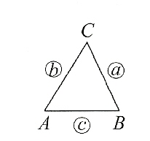
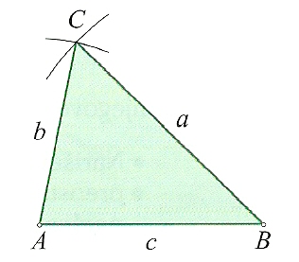
Potek načrtovanja:
- Narišemo in označimo stranico
c = $\left|AB\right|$ = 4,5 cm
- Narišemo krožni lok s središčem v
točki A in polmerom b = 3,8 cm.
- Narišemo krožni lok s središčem v
točki B in polmerom a = 5 cm.
- Presečišče obeh lokov označimo s
točko C.
- Povežemo oglišči C in A ter C in B.
- Označimo še stranici a in b

Skica::

Podatki:

Slika:

$∆$ ABC :
a = 3 cm
b = 5 cm
c = 6 cm__
Načrtaj !

$∆$ ABC :
a = 5 cm
b = 4 cm
c = 7 cm__
Načrtaj !

- 3.

